2010-××-××发布
        - 2010-06-01实施
中华人民共和国卫生部 发布
xxxx-xx-xx发布

xxxx-xx-xx实施

食品安全国家标准
动物性食品中10种利尿药残留量的测定
液相色谱-串联质谱法
(征求意见稿)

National food safety standard-
Determination of ten diuretics residues in animal derived foods by liquid chromatography-tandem mass spectrometry

发布

前 言
本标准系首次发布。
食品安全国家标准
动物性食品中10种利尿药残留量的测定 液相色谱-串联质谱法
- 范围
本标准规定了动物性食品中10种利尿药残留量的制样和液相色谱-串联质谱测定方法。
本标准适用于猪、牛、羊、鸡、鸭的肌肉、鸡蛋和牛奶中乙酰唑胺、4-氨基-6-氯苯-1,3二磺酰胺、氯噻嗪、氢氯噻嗪、氯噻酮、呋塞米、卞氟噻嗪、氨苯蝶啶、螺内酯、坎利酮10种利尿药残留量的检测。
- 规范性引用文件
下列文件对于本文件的应用是必不可少的。凡是注日期的引用文件，仅所注日期的版本适用于本文件。凡是不注日期的引用文件，其最新版本（包括所有的修改单）适用于本文件。
GB/T 6682 分析实验室用水规格和试验方法。
- 原理
试样经乙腈-水溶液提取，正己烷除脂，反相混合型亲水亲脂固相萃取柱净化，液相色谱-串联质谱仪测定，内标法定量。
- 试剂与材料
除另有规定外，所有试剂均为分析纯，水为符合 GB/T 6682 规定的一级水。
4.1 试剂
4.1.1 乙腈（CH₃CN）：色谱纯。
4.1.2 甲醇（CH₃OH）：色谱纯。
4.1.3 正己烷（C₆H₁₄）。
4.1.4 二甲基亚砜（C₂H₆OS）：色谱纯。
4.1.5 乙酸铵（CH₃COONH₄）：色谱纯。
4.2 溶液配制
4.2.1 90%乙腈水溶液：取乙腈900 mL，加水稀释至1 000 mL。
4.2.2 50%乙腈水溶液：取乙腈50 mL，加水稀释至100 mL。
4.2.3 5 mmol/L乙酸铵缓冲溶液：取乙酸铵0.385 g，加水溶解，稀释至1 000 mL。
4.2.4 90%乙腈甲醇溶液：取甲醇10 mL，用乙腈稀释至100 mL，混匀。
4.2.5 乙腈饱和正己烷溶液：取相同体积的乙腈和正己烷，置于分液漏斗中，振荡，静置分层，取上层溶液。
4.3 标准品
4.3.1 利尿药标准品：乙酰唑胺、4-氨基-6-氯苯-1,3二磺酰胺、氯噻嗪、氢氯噻嗪、氯噻酮、呋塞米、卞氟噻嗪、氨苯蝶啶、螺内酯、坎利酮，纯度均≥98.0%。或经国家认证并授予标准物质证书的标准品。标准品信息参见附录A表A.1。
4.3.2 同位素内标标准品：乙酰唑胺-D₃、4-氨基-6-氯苯-1,3二磺酰胺-¹⁵N_{2、}氯噻酮-D₄、氢氯噻嗪-¹³CD₂、氯噻嗪-¹³C¹⁵N₂、呋塞米-D₅、卞氟噻嗪-D₅、氨苯蝶啶-D₅、坎利酮-D₆，纯度均≥98.0%。或经国家认证并授予标准物质证书的标准品。同位素内标信息参见附录A表A.2。
4.4 标准溶液制备
4.4.1 标准储备液：分别准确称取利尿药标准品各10 mg（精确至0.000 01 g），置于10 mL小烧杯中，用甲醇溶解，转移至100 mL棕色容量瓶中，用甲醇定容至刻度，混匀，配制成浓度为0.1 mg/mL的利尿药标准储备液。氨苯蝶啶标准品需先用1 mL二甲基亚砜溶解，再用甲醇稀释并定容至刻度。-20℃保存，有效期6个月。
4.4.2 内标储备液：分别准确称取利尿药内标标准品各10 mg（精确至0.000 01 g），置于10 mL小烧杯中，用甲醇溶解，转移至100 mL棕色容量瓶中，用甲醇溶解稀释至刻度，混匀，配制成浓度为0.1 mg/mL的利尿药内标标准储备液。氨苯蝶啶-D₅标准品需先用1 mL二甲基亚砜溶解，再用甲醇稀释并定容至刻度。-20 ℃保存，有效期6个月。
4.4.3 混合标准工作液：精密量取氯噻嗪、氢氯噻嗪、卞氟噻嗪和坎利酮的标准储备液各1 mL，氯噻酮、乙酰唑胺、呋塞米、螺内酯、4-氨基-6-氯苯-1,3二磺酰胺、氨苯蝶啶的标准储备液各2.5 mL，于同一100 mL棕色容量瓶中，用甲醇定容至刻度，配制成的混合标准工作液中氯噻嗪、氢氯噻嗪、卞氟噻嗪和坎利酮的浓度为1 µg/mL；氯噻酮、乙酰唑胺、呋塞米、螺内酯和4-氨基-6-氯苯-1,3二磺酰胺、氨苯蝶啶的浓度为2.5 µg/mL。4℃以下避光保存，有效期1个月。
4.4.4 内标工作液：精密量取内标储备液各1 mL，于100 mL棕色容量瓶中，用甲醇定容至刻度，配制成浓度为1 µg/mL的内标标准工作液。4℃以下避光保存，有效期1个月。
4.4.5 混合标准系列工作液
精确吸取利尿药混合标准工作液20.0 µL、50.0 µL、100 µL、200 µL、500 µL以及内标工作液200 µL，分别置于10 mL棕色容量瓶中，用50%乙腈水溶液定容至刻度。其中氯噻嗪、氢氯噻嗪、卞氟噻嗪和坎利酮的浓度依次为2.00 ng/mL、5.00 ng/mL、10.0 ng/mL、20.0 ng/mL、50.0 ng/mL；氯噻酮、乙酰唑胺、呋塞米、螺内酯、4-氨基-6-氯苯-1,3二磺酰胺、氨苯蝶啶的浓度依次为5.00 ng/mL、12.5 ng/mL、25.0 ng/mL、50.0 ng/mL、125ng/mL，标准系列工作液中内标溶液的浓度为20.0 ng/mL。现用现配。
4.5 材料
4.5.1 固相萃取柱：通过式反相混合型亲水亲脂平衡共聚物固相萃取柱，200 mg/6 mL，或相当者。
4.5.2 有机滤膜：0.22 μm。
- 仪器和设备
5.1 液相色谱-串联质谱仪：配电喷雾离子源。
5.2 分析天平：感量分别为 0.000 01 g 和 0.01 g。
5.3 氮气吹干仪。
5.4 涡旋混合器。
5.5 超声波发生器。
5.6 离心机：转速不低于8 000 r/min。
5.7 固相萃取装置。
5.8 均质机。
- 试料的制备与保存
6.1 试料的制备
取适量新鲜或解冻的空白或供试肌肉组织，绞碎，并使均质。
取适量新鲜或冷藏的空白或供试鸡蛋，去壳后混合均匀。
取适量新鲜或冷藏的空白或供试牛奶，混合均匀。
a) 取均质后的供试样品，作为供试试料；
b) 取均质后的空白样品，作为空白试料；
c) 取均质后的空白样品，添加适宜浓度的标准工作液，作为空白添加试料。
6.2 试料的保存
猪肉、牛肉、羊肉、鸡肉、鸭肉和鸡蛋试料于-18 ℃以下保存，牛奶试料于0 ℃~4 ℃保存。
- 分析步骤
7.1 提取
7.1.1 猪肉、牛肉、羊肉、鸡肉、鸭肉
称取试料2 g（精确至0.01 g），置于50 mL离心管中，加入40.0 µL内标工作液，加入90%乙腈水溶液8.0 mL，于涡旋振荡器上剧烈振荡2 min。超声提取15 min，8 000 r/min离心5 min，取上清液至离心管中。残渣加90%乙腈水溶液8.0 mL重复提取1次，合并上清液。加入5.0 mL乙腈饱和正己烷溶液，低速涡旋10 s，8 000 r/min离心3 min，取下层清液，用90%乙腈水溶液定容至20mL备用。
7.1.2 鸡蛋、牛奶
称取试料2 g（精确至0.01 g），于50 mL离心管中，加入40.0 µL内标工作液，加入乙腈8.0 mL，于涡旋振荡器上剧烈振荡2 min。超声提取15 min，8 000 r/min离心5 min，取上清液至离心管中。残渣加乙腈8.0 mL重复提取1次，合并上清液。加入5.0 mL乙腈饱和正己烷溶液，低速涡旋10 s，8 000 r/min离心3min，取下层清液，用乙腈定容至20 mL备用。
7.2 净化
取备用液10.0 mL过固相萃取柱，以不大于1 mL/min的速率通过固相萃取柱，用玻璃试管接收流出的样液，并用1.0 mL90%乙腈甲醇溶液淋洗过柱，接收全部液体。洗脱液于40 ℃下氮气吹干。用1.0 mL 50%乙腈水溶液溶解残余物，涡旋混匀。溶解液过0.22 µm滤膜，供液相色谱-串联质谱仪测定。
7.3 测定
7.3.1 液相色谱参考条件
a）色谱柱：C₁₈ 色谱柱（100 mm×2. 1mm，1.8 μm），或相当者；
b）流动相：A：5 mmol/L乙酸铵水溶液，B：乙腈，梯度洗脱条件见表1；
c）流速：0.3 mL/min；
d）柱温：35 ℃ ；
e）进样量：5 µL。

表 1 液相色谱梯度洗脱条件
时间（min） | A（%） | B（%）
0 | 97 | 3
1.00 | 97 | 3
1.50 | 80 | 20
6.00 | 40 | 60
9.00 | 20 | 80
10.00 | 2 | 98
12.00 | 97 | 3
15.00 | 97 | 3

7.3.2 质谱参考条件
a）离子源：电喷雾（ESI）离子源；
b）扫描方式：氨苯蝶啶、螺内酯、坎利酮为正离子模式；乙酰唑胺、4-氨基-6-氯苯-1,3二磺酰胺、氯噻嗪、氢氯噻嗪、氯噻酮、呋塞米、卞氟噻嗪为负离子模式；
c）检测方式：多反应监测；
d）离子化电压：5 500 V；
e）温度：500 ℃；
f）气帘气：35 psi；
g）雾化气：50 psi；
h）辅助加热气：50 psi；
i）定性离子对、定量离子对及碰撞能量见附录B。
7.3.3 测定法
7.3.3.1 定性测定
在相同实验条件下，样品中待测物质的保留时间与标准溶液中对应的保留时间偏差在±2.5%之内；且样品中被测组分定性离子的相对丰度与浓度接近的标准溶液中对应的定性离子的相对丰度进行比较，偏差不超过表2规定的范围，则可判定为样品中存在对应的待测物。
10种利尿药标准工作液和内标工作液的特征离子质量色谱图参见附录C。
表2定性确证时相对离子丰度的允许偏差
相对离子丰度，% | 允许偏差，%
＞ 50 | ± 20
20~50 | ± 25
10~20 | ± 30
≤10 | ± 50

7.3.3.2 定量测定
按7.3.1和7.3.2设定仪器条件，取试样溶液和标准溶液，作单点或多点校准，按内标法以峰面积比计算。试样溶液及标准溶液中的10种利尿药的峰面积与其相应内标的峰面积比应在仪器检测的线性范围之内。10种利尿药的多反应检测特征离子质量色谱图见附录C。
7.4 空白试验
称取空白试料，除不加药物外，均按照上述测定步骤进行。
- 结果计算和表述
试料中待测药物的残留量按式（1）计算：
……………………………………（1）
式中：
X —试料中被测物质的残留量，单位为微克每千克（µg/kg）；
C_{s}—标准工作溶液中被测物质的浓度，单位为纳克每毫升（ng/mL）；
C_{is}—试料溶液中内标的浓度，单位为纳克每毫升（ng/mL）；
C’_{is} —标准工作溶液中内标的浓度，单位为纳克每毫升（ng/mL）；
A—试料溶液中被测物质的峰面积；
A’_{is}—标准工作溶液中内标的峰面积；
A_{is}—试料溶液中内标的峰面积；
As—标准工作溶液中被测物质的峰面积；
V—试料溶液定容体积，单位为毫升（mL）；
m —试料的质量，单位为克（g）。
注：计算结果需扣除空白值。测定结果用两次平行测定的算术平均值表示，保留三位有效数字。
- 方法的灵敏度、准确度和精密度
9.1 灵敏度
本方法中氯噻嗪、氢氯噻嗪、卞氟噻嗪和坎利酮的检出限为1.00 μg/kg；定量限为2.00 μg/kg。乙酰唑胺、4-氨基-6-氯苯-1,3二磺酰胺、氯噻酮、呋塞米、螺内酯、氨苯蝶啶的检出限为2.50 μg/kg。定量限为5.00 μg/kg。
9.2 准确度
本方法中氯噻嗪、氢氯噻嗪、卞氟噻嗪和坎利酮在2 µg/kg～20 µg/kg的添加浓度水平时，回收率为60%～120%。
乙酰唑胺、4-氨基-6-氯苯-1,3二磺酰胺、氯噻酮、呋塞米、螺内酯、氨苯蝶啶在5 µg/kg～50 µg/kg的添加浓度水平时，回收率为60%～120%。
9.3 精密度
本方法的批内相对标准偏差≤20 %，批间相对标准偏差≤20 %。
附录A
（资料性附录）
10种利尿药及其内标的标准品信息

10种利尿药的标准品信息及对应内标物质见表A.1。
表A.1 10种利尿药的标准品信息及对应内标物质
序号 | 名称 | 英文名称 | 分子式 | CAS号 | 对应内标物质
1 | 乙酰唑胺 | Acetazolamide | C₄H₆N₄O₃S₂ | 59-66-5 | 乙酰唑胺-D₃
2 | 4-氨基-6-氯苯-1,3二磺酰胺 | 4-Amino-6-chlorobenzene-1,3-disulfonamide | C₆H₈ClN₃O₄S₂ | 121-30-2 | 4-氨基-6-氯苯-1,3二磺酰胺-¹⁵N₂
3 | 氯噻嗪 | Chlorothiazide | C₇H₆ClN₃O₄S₂ | 58-94-6 | 氯噻嗪-¹³C¹⁵N₂
4 | 氢氯噻嗪 | Hydrochlorothiazide | C₇H₈ClN₃O₄S₂ | 58-93-5 | 氢氯噻嗪-¹³CD₂
5 | 氯噻酮 | Chlortalidone | C₁₄H₁₁ClN₂O₄S | 77-36-1 | 氯噻酮-D₄
6 | 呋塞米 | Furosemide | C₁₂H₁₁ClN₂O₅S | 54-31-9 | 呋塞米-D₅
7 | 卞氟噻嗪 | BendrofluMethiazide | C₁₅H₁₄F₃N₃O₄S₂ | 73-48-3 | 卞氟噻嗪-D₅
8 | 氨苯蝶啶 | Triamterene | C₁₂H₁₁N₇ | 396-01-0 | 氨苯蝶啶-D₅
9 | 螺内酯 | Spironolactone | C₂₄H₃₂O₄S | 52-01-7 | 坎利酮-D₆
10 | 坎利酮 | Canrenone | C₂₂H₂₈O₃ | 976-71-6 | 坎利酮-D₆

9种利尿药内标物质信息见表A.2。
表A.2 9种利尿药内标物质信息
序号 | 化合物 | 英文名 | 分子式 | CAS号
1 | 乙酰唑胺-D₃ | Acetazolamide-D₃ | C₄H₃D₃N₄O₃S₂ | 1189904-01-5
2 | 4-氨基-6-氯苯-1,3二磺酰胺-¹⁵N₂ | 4-Amino-6-chlorobenzene-1,3-disulfonamide-N₂ | C₆H₈ClN₃O₄S₂ | 446877-58-3
3 | 氯噻嗪-¹³C¹⁵N₂ | Chlorothiazide-¹³C¹⁵N₂ | C₆¹³CH₆ClN¹⁵N₂O₄S₂ | 1189440-79-6
4 | 氢氯噻嗪-¹³CD₂ | Hydrochlorothiazide-¹³CD₂ | C₆¹³CH₆D₂ClN₃O₄S₂ | 1190006-03-1
5 | 氯噻酮-D₄ | Chlortalidone-D₄ | C₁₄H₇D₄ClN₂O₄S | 1794941-44-8
6 | 呋塞米-D₅ | Furosemide-D₅ | C₁₂H₆D₅ClN₂O₅S | 1189482-35-6
7 | 卞氟噻嗪-D₅ | BendrofluMethiazide-D₅ | C₁₅H₉D₅F₃N₃O₄S₂ | 1330183-13-5
8 | 氨苯蝶啶-D₅ | Triamterene-D₅ | C₁₂H₆D₅N₇ | 1189922-23-3
9 | 坎利酮-D₆ | Canrenone-D₆ | C₂₂H₂₂D₆O₃ | /

附录B
（资料性附录）
质谱参考参数

监测离子对、去簇电压和碰撞电压见表B.1。
表B.1 监测离子对、去簇电压和碰撞电压
被测物名称 | 监测离子对(m/z) | 去簇电压(V) | 碰撞电压(V)
乙酰唑胺 | 221.0＞82.9 ª  221.0＞58.0 | -40 | -22  -18
4-氨基-6-氯苯-1,3二磺酰胺 | 284.1＞205.0 ª  284.1＞169.0 | -100 | -28  -30
氯噻嗪 | 294.0＞214.0 ª  294.0＞179.0 | -105 | -39  -55
氢氯噻嗪 | 296.0＞205.0 ª  296.0＞269.0 | -130 | -30  -27
氯噻酮 | 337.0＞146.0 ª  337.0＞190.0 | -100 | -24  -21
呋塞米 | 329.0＞285.0ª  329.0＞205.0 | -40 | -19  -29
卞氟噻嗪 | 420.0＞289.0  420.0＞328.0ª | -150 | -32  -38
氨苯蝶啶 | 254.1＞168.1  254.1＞237.0ª | 130 | 42  35
螺内酯 | 341.0＞187.1ª  341.0＞107.1 | 130 | 30  35
坎利酮 | 341.0＞187.0ª  341.0＞107.1 | 130 | 30  35
坎利酮-D₆ | 347.0＞107.0 | 130 | 35
氢氯噻嗪-¹³CD₂ | 299.1＞270.0 | -130 | -26
呋塞米-D₅ | 334.0＞290.0 | -40 | -19
乙酰唑胺-D₃ | 224.0＞86.1 | -40 | -22
氯噻酮-D₄ | 341.0＞190.0 | -100 | -21
卞氟噻嗪-D₅ | 425.0＞294.0 | -150 | -32
氨苯蝶啶-D₅ | 259.1＞242.0 | 130 | 35
氯噻嗪-¹³C¹⁵N₂ | 297.0＞216.0 | -105 | -39
4-氨基-6-氯苯-1,3二磺酰胺-¹⁵N₂ | 286.1＞206.0 | -110 | -28
注：ª 为定量离子对
注：螺内酯易源内裂解，所以选择裂解后的较强离子作为母离子。

附录C
(资料性附录)
10种利尿药标准工作液和内标工作液的特征离子质量色谱图
10种利尿药标准工作液的特征离子质量色谱图见图C.1。
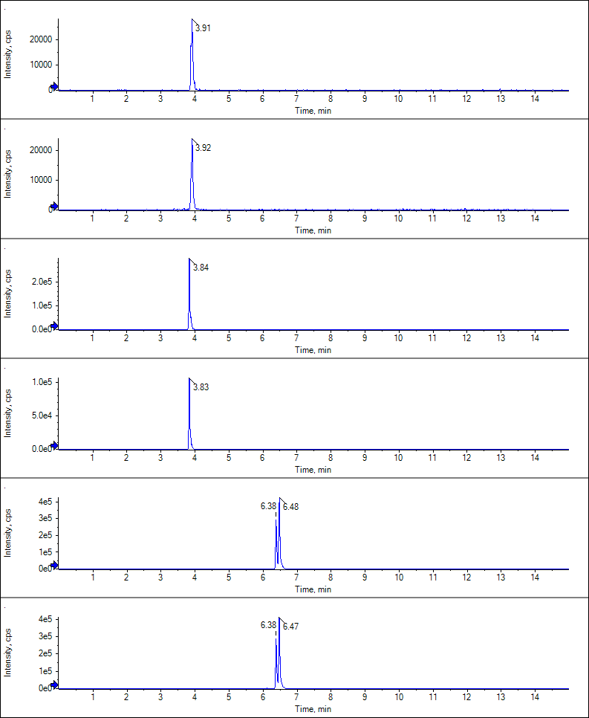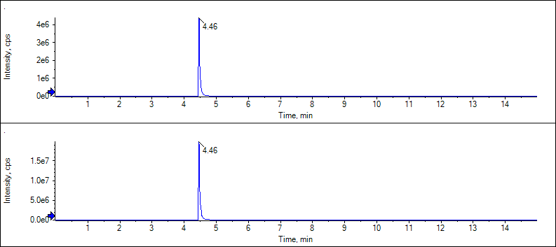
1
2
3
4
5
7
6
8
9
10
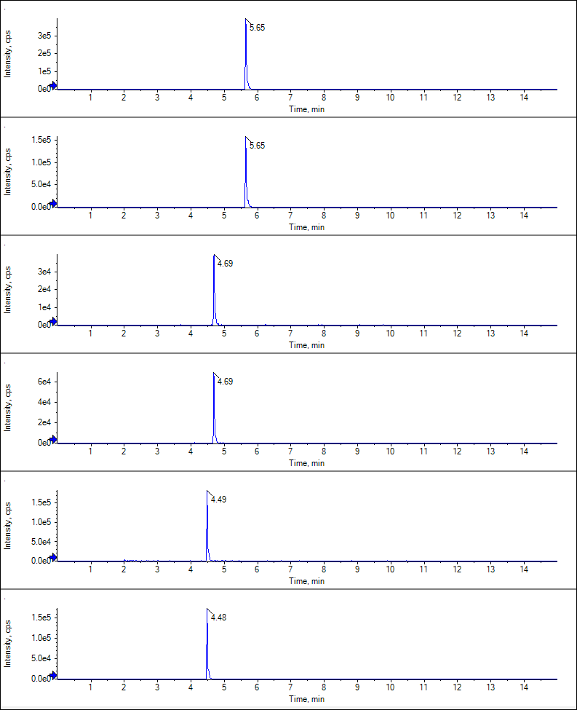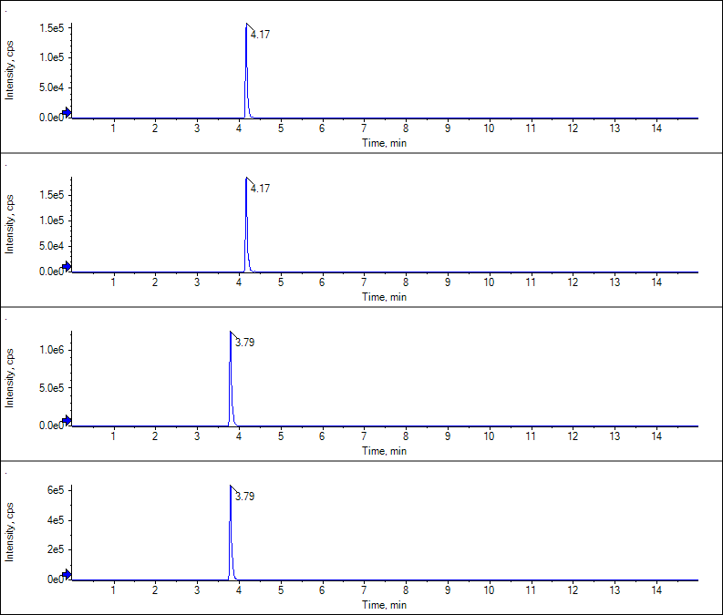
11
12
13
14
15
16
17
18
19
20

1-- 4-氨基-6-氯苯-1,3二磺酰胺284.1＞205.0 ；
2-- 4-氨基-6-氯苯-1,3二磺酰胺284.1＞169.0；
3--乙酰唑胺221.0＞82.9 ；
4--乙酰唑胺221.0＞58.0；
5--螺内酯341.0＞187.1；
6--螺内酯341.0＞107.1
7--坎利酮341.0＞187.1；
8--坎利酮341.0＞107.1；
9--氨苯蝶啶254.1＞168.1；
10--氨苯蝶啶254.1＞237.0；
11--卞氟噻嗪420.0＞289.0；
12--卞氟噻嗪420.0＞328.0；
13--氯噻酮337.0＞146.0 ；
14--氯噻酮337.0＞190.0；
15--呋塞米329.0＞285.0；
16--呋塞米329.0＞205.0；
17--氢氯噻嗪296.0＞205.0 ；
18--氢氯噻嗪296.0＞269.0；
19--氯噻嗪294.0＞214.0；
20--氯噻嗪294.0＞179.0。

图C.1 10种利尿药标准工作液（氯噻嗪、氢氯噻嗪、卞氟噻嗪和坎利酮的浓度为10 ng/mL；乙酰唑胺、4-氨基-6-氯苯-1,3二磺酰胺、氯噻酮、呋塞米、螺内酯、氨苯蝶啶的浓度为25 ng/mL）特征离子质量色谱图
9种利尿药内标工作液的特征离子质量色谱图见图C.2。
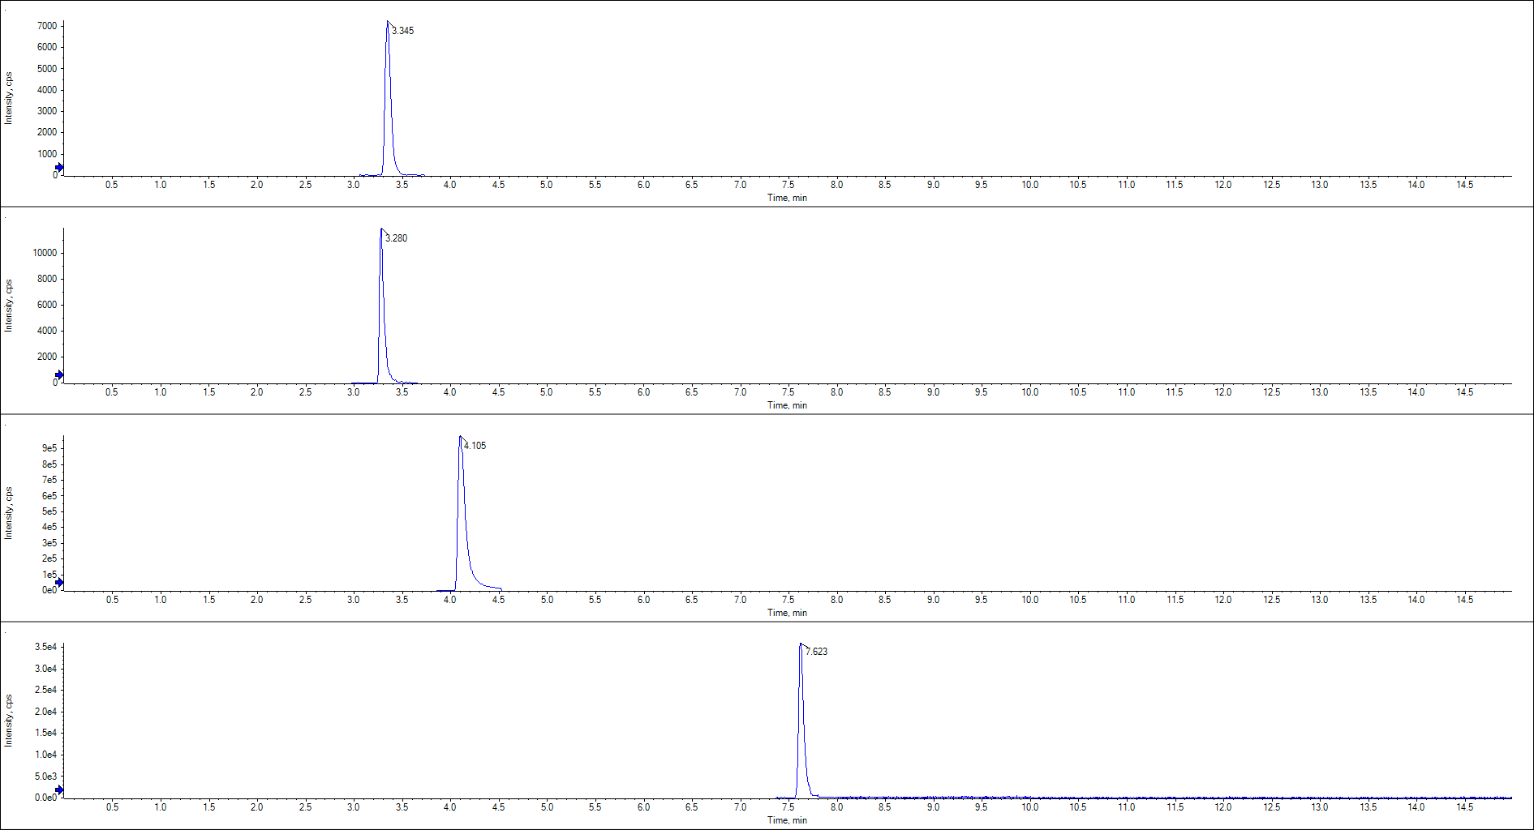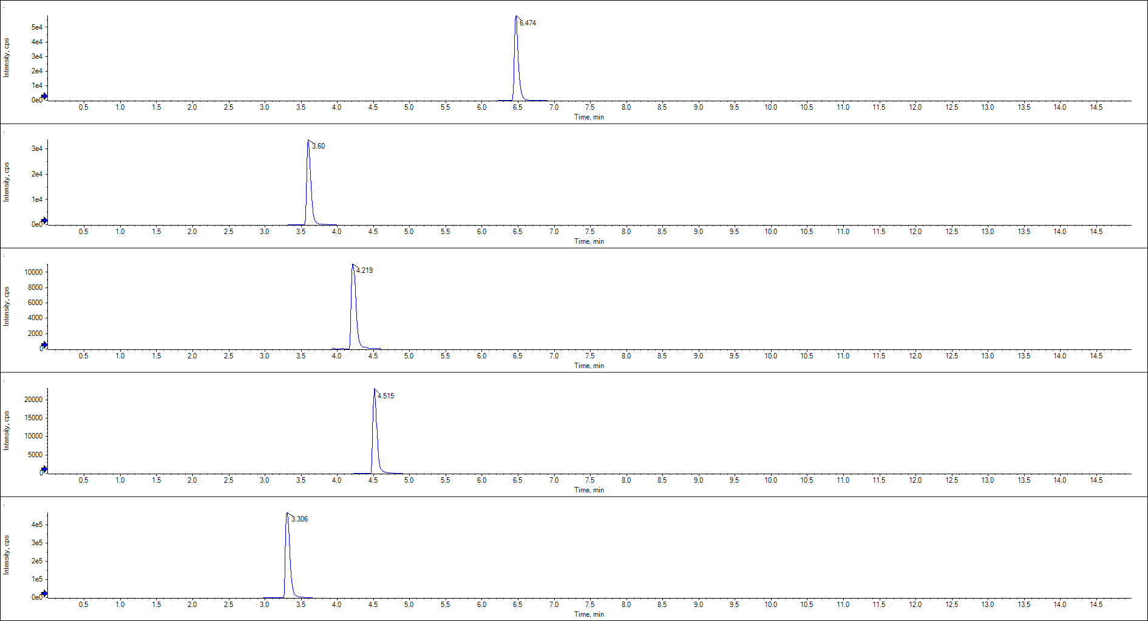
1
2
3
4
5
6
7
8
9

1-- 4-氨基-6-氯苯-1,3二磺酰胺-¹⁵N₂ 286.1＞206.0；
2--乙酰唑胺-D₃ 224.0＞86.1；
3--坎利酮-D₆ 347.0＞107.0；
4--氨苯蝶啶-D₅ 259.1＞242.0；
5--卞氟噻嗪-D₅ 425.0＞294.0；
6--氯噻酮-D₄ 341.0＞190.0；
7--呋塞米-D₅ 334.0＞290.0；
8--氢氯噻嗪-¹³CD₂ 299.1＞270.0；
^{9--氯噻嗪-13C15N2 297.0＞216.0。}

图C.2 10种利尿药内标工作液（20ng/mL）的特征离子质量色谱图

